


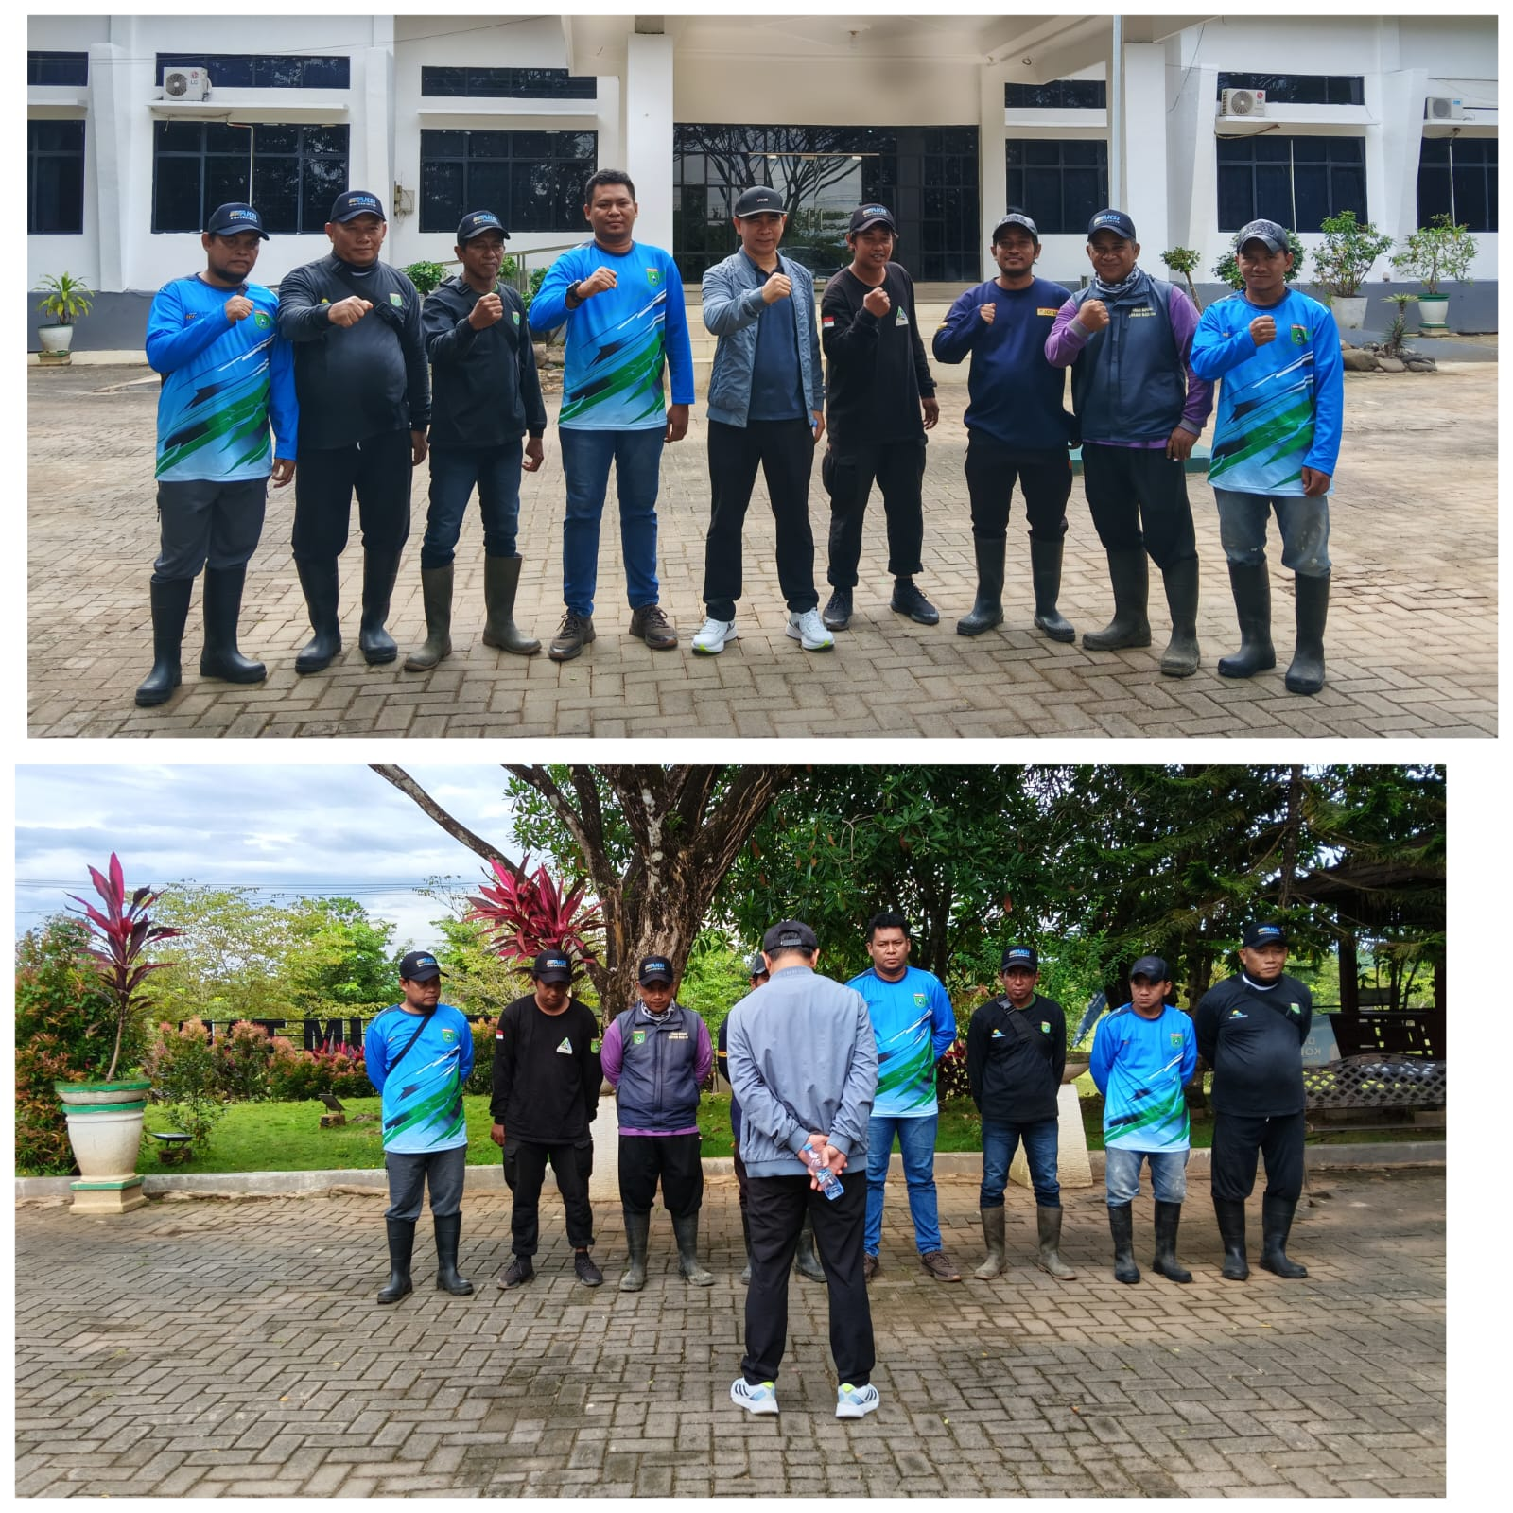

Arahan Bapak Kepala Dinas Kepada Petugas Penata Taman Jum’at, 13 Februari 2026




